《软件工程实训（中级）》项目报告：寝友Go (DormGo)

团队介绍

团队概况
本项目由[中级实训11组/6人]组成的开发小组共同完成。团队采用前后端分离模式，安排三位同学负责前端开发，三位同学负责后端开发。

成员分工与贡献
组长 | 张梓烨
组员 | 靳寒寒、郭帅、刘梓衡、张建珅、卢富催
助教 | 潘李麟、黄嘉烨
分工 | 张梓烨与张建珅负责帖子的前后端逻辑，郭帅和靳寒寒负责用户的前后端逻辑，刘梓衡和卢富催负责管理员的前后端逻辑。最后，组长张梓烨负责统筹规划与融合，并修复整合过程中产生的 bug。

项目介绍

项目背景
普遍缺少基于地理位置的高效交流与互助渠道。尽管同学们的物理距离非常近，但常常受限于狭小的社交圈子，致使像“借用物品”“寻找运动伙伴”“生病请人帮忙带饭”等高频且琐碎的生活需求难以迅速得到回应，陷入了“住得近却互不相识”的社交困境。针对这一痛点，“寝友Go”旨在打破传统的社交壁垒，搭建一个最为便捷、可靠的楼栋级互助平台。通过划定特定楼栋的信任圈层，有效化解同楼层、同楼栋学生之间信息不对称的问题，在满足互助需求的同时，进一步增进邻里关系，营造和谐的宿舍社区环境。

核心功能概览
本项目“寝友Go”采用前后端分离架构，严格遵循RESTful API设计规范，通过Web端为用户提供服务。系统功能主要划分为普通用户端与管理员端​

普通用户端 (Client Side)
面向同楼栋学生，提供从账号注册到互助完成的全流程服务。

身份认证与安全 (Authentication & Security)
注册登录：支持通过学号与密码注册，强制绑定特定的宿舍楼栋（如“西苑1号楼”），确保用户身份与物理楼栋的强关联。
鉴权机制：采用JWT (JSON Web Token)进行无状态身份认证，Token包含用户ID与楼栋ID，前端（Vue3）在请求头自动携带Token，后端中间件拦截校验有效性。

互助信息管理 (Post Management)
发布互助：用户可发布包括“约球”、“带饭”、“借物”等多种类型的互助请求。集成AI润色功能，调用大模型接口优化帖子内容，提升表达清晰度。
楼栋隔离浏览：系统根据用户所属楼栋ID自动过滤内容，用户仅能查看本楼栋内的互助帖子，构建基于物理距离的“半熟人”信任圈。
互动操作：支持对帖子进行点赞、收藏、评论以及关键词搜索。

互助全流程流转 (Workflow Execution)
状态管理：涵盖发布、接单、完成等标准状态流转，系统记录全过程时间节点。

消息中心 (Message Center)
即时通讯：支持用户间的私信沟通，查看历史聊天记录，方便互助细节确认。
系统通知：自动推送关键事件通知（如“有人接单”、 “互助完成”），并在导航栏实时显示未读消息数量。

个人中心 (Personal Center)
数据看板：展示用户的发布历史、收藏列表及个人信用分等信息。
资料管理：支持修改昵称、头像等非关键身份信息，通过密码重置接口保障账号安全。

管理员后台 (Admin Dashboard)
面向系统运维与社区管理者，提供数据监控与内容治理能力。

数据可视化 (Data Visualization)
统计大屏：通过图表直观展示每日新增帖子数、活跃用户数等关键运营指标，辅助管理者掌握社区动态。

内容审核与治理 (Content Governance)
内容审核：管理员可查看所有待审核或已发布的帖子，对违规内容执行批量驳回或删除操作，并支持置顶重要通知。
Home端添加、修改或删除敏感词，系统初始化时自动构建DFA过滤树以拦截违规信息。
互助类型配置：支持动态增删改互助分类（如新增“二手交易”类别），无需修改代码即可扩展业务场景。

用户与楼栋管理 (User & Building Management)
用户管理：查看全站用户列表，对违规用户执行封禁（Ban）或解封操作，并支持手动调整用户信用分。
楼栋管理：维护学校宿舍楼栋的基础数据，支持楼栋信息的增删改查。

系统通知发布 (Notification System)
支持管理员向全站或特定楼栋发布官方公告，用于重要事务通知。

关键技术细节与代码实现

技术架构
- 后端：Go语言 + Gin Web框架。利用其高性能和简洁的路由特性。
- 前端：Vue 3 + TypeScript + Vite + Pinia。保证了现代化的组件开发体验和类型安全。
- 数据库：MySQL (GORM ORM) + Redis (缓存/会话)。
- 其他：Snowflake (雪花算法) 生成全局唯一ID，阿里云OSS (可选) 存储，OpenAI/LLM 接口集成。

核心代码实现解析

程序入口与初始化 ( backend/main.go)
系统启动时严格遵循依赖顺序初始化：
- 雪花算法初始化：utils.Init$"2025−11−01",1$，确保分布式环境下ID不冲突。
- 配置与资源加载：加载settings，连接MySQL和Redis。
- 敏感词库加载：utils.InitSensitiveFilter()将数据库中的敏感词加载至内存 DFA 过滤器中，提高过滤效率。
- 路由注册与启动：启动 Gin 引擎并运行定时任务task.InitSyncTask()。

路由与权限控制 ( backend/router/app.go& middleware/jwt.go)
采用 RESTful 风格设计 API，并使用分组路由（Group）管理权限：
- 公开接口：如登录POST /api/v1/user/login，无需 Token。
- 鉴权接口：使用middleware.JWTAuthMiddleware()中间件拦截。
- 代码逻辑：拦截器从 Header 解析Authorization: Bearer <token>，验证签名有效性，解析出UserID写入 Context，否则直接返回 401。
- 管理员接口：/api/v1/admin分组下集成了用户封禁、内容审核等高权限操作。

AI 模块集成 ( backend/ai/client.go)
为了提升用户体验和安全性，后端封装了通用的 AI 调用接口：
Go
// 核心调用逻辑
func CallAI(systemPrompt string, userContent string, jsonMode bool) (string, error) {
reqBody := ChatRequest{
Model: viper.GetString(
"api.ApiModel"), // 可配置模型
Messages: []Message{
{Role:
"system", Content: systemPrompt},
{Role:
"user", Content: userContent},
},
// ...
}
// 发送 HTTP 请求至大模型 API
}
此模块被用于帖子内容润色( controller/post_create_con.go) 和违规内容辅助审核。

前端路由鉴权 ( src/router/index.ts)
前端通过全局路由守卫router.beforeEach实现了基于角色的访问控制：
- 根据meta.role判断目标页面需要admin还是user权限。
- 检查localStorage中的 Token 是否存在，不存在则强制重定向至登录页。
- 实现了动态路由/post/:id，方便帖子详情页的参数传递。

实现过程中遇到的问题及解决办法
在“寝友Go”平台的开发过程中，团队面临了数据安全性、内容合规性以及分布式ID生成等多方面的技术挑战。通过查阅文档与技术攻关，我们采取了以下针对性的解决方案：

严格的楼栋数据隔离问题
- 问题描述：项目核心需求要求“所有互助功能必须限定在同一宿舍楼栋内”。如果在每个查询接口仅依赖前端传递楼栋参数，极易遭到恶意篡改，导致用户越权查看其他楼栋数据，泄露隐私。
- 解决办法：
- Contact​dg_user​dg_post​dorm_id​
- Token 深度绑定：在用户登录生成 JWT Token 时，将用户的dorm_id封装在载荷（Payload）中。
- 后端强制校验：编写 Gin 中间件（middleware/jwt.go），在解析 Token时自动提取dorm_id并注入上下文。在“获取帖子列表”等控制器中，强制使用上下文中的dorm_id拼接SQLWHERE查询条件，从根本上杜绝越权访问。

校园社区内容安全与敏感词过滤
- Home​依赖人工审核，效率低下且滞后；若仅使用简单的字符串匹配，性能较差且容易被绕过。
- 解决办法：
- DFA 算法过滤：引入sensitive库，在系统启动（main.go）时将数据库中的敏感词加载到内存，构建**DFA（确定性有限自动机）* *前缀树。这使得过滤速度不受敏感词库大小影响，实现了毫秒级的文本检测。
- 词库动态管理：开发了“敏感词管理”后台模块，支持管理员动态添加或移除敏感词（如seed_sensitive.go中的预置词库），无需重启服务即可生效。

分布式环境下的唯一 ID 生成
- 问题描述：如果使用 MySQL 默认的自增 ID，容易暴露业务数据量（如ID冲突的问题）。
- 解决办法：
- 引入雪花算法 (Snowflake)：在后端中utils/snowflake.go实现了 Twitter 的雪花算法。
- ID​main.go​utils.Init("2025-11-01", 1)​全局唯一且呈趋势递增。
- JSON​int64​ Number​ID 截断问题。

帖子内容质量参差不齐
- 问题描述：部分用户在发布互助请求时，描述过于简单或逻辑混乱（如“找人带饭”未写明时间和地点），导致沟通成本增加，接单率低。
- 解决办法：
- AI 辅助润色：集成了大模型接口（backend/ai/client.go），在发帖页面提供“AI 帮我写”功能。
- Prompt 工程：设计了专门的系统提示词（System Prompt），引导 AI根据用户输入的关键词自动补全时间、地点、酬劳等关键要素，生成语气礼貌、条理清晰的互助文案，显著提升了信息质量。

项目测试与展示

5.1测试概况
项目进行了包括单元测试和系统集成测试在内的多轮测试。
- API Postman Postman router/app.go40+ 个接口进行了全覆盖测试，重点验证了 JWT鉴权失败、参数校验错误等异常场景。

功能测试：

1. 用户认证与权限体系测试
（1）注册与登录：验证了学号/手机号注册的唯一性校验，以及密码加密存储（Bcrypt）的安全性。重点测试了JWT Token 鉴权机制，确认未携带 Token 或 Token 过期时，无法访问/api/v1/post/create等受保护接口。
（2）Contact​显示，用户仅能获取到dorm_id与自身一致的互助列表，成功验证了基于物理楼栋的数据隔离防火墙。

2.互助业务流程测试 (Workflow Testing)
（1）状态机流转：对互助请求的完整生命周期进行了闭环测试。
（2）发布：测试了包含标题、内容、酬劳类型的表单提交，并验证了AI内容润色功能，确认经过 AI 优化后的文本能正确回填至输入框。
（3）流转：按顺序执行了“用户A报名”->“用户B（发布者）确认人选”->“互助进行”->“确认完成”的操作序列。验证了数据库中status字段从PENDING到ACCEPTED再到COMPLETED的正确变更。
（4）Home page申请者，且在发布者确认一人后，帖子状态正确锁定，防止了重复接单。

3.内容安全与合规性测试
（1）敏感词过滤：构造了包含色情、涉政及广告关键词的测试文本（如“兼职刷单”等）。测试结果表明，后端中间件成功拦截了违规内容的发布请求，并返回了预期的错误提示，验证了DFA 算法过滤器的有效性。
（2）内容审核：在管理员后台对“待审核”帖子执行驳回操作，验证了前端用户列表页该帖子即时不可见，确保了违规内容处理的实时性。

4.管理员后台功能测试
（1）Token​有效期内再次发起请求时被系统拒绝。
（2）数据统计：验证了“数据统计”页面的图表渲染，确认新增帖子数、活跃用户数等指标与数据库实际记录保持一致。
测试结论
经测试，系统核心功能模块运行稳定，楼栋隔离机制有效，互助流程逻辑严密，敏感词过滤响应迅速，各项功能指标均达到V1.0 版本上线标准。

- 互助闭环：验证了从账号 A 发帖 -> 账号 B 接单 -> 账号 A 确认完成 ->双方评价的完整流程，数据状态流转符合 SRS 定义。
- 权限测试：验证了普通用户无法访问/api/v1/admin/*接口。

5.2成果展示
- 用户端：实现了清新的移动端适配界面。首页展示本楼栋互助卡片，详情页包含实时评论与状态时间轴。
- 
- 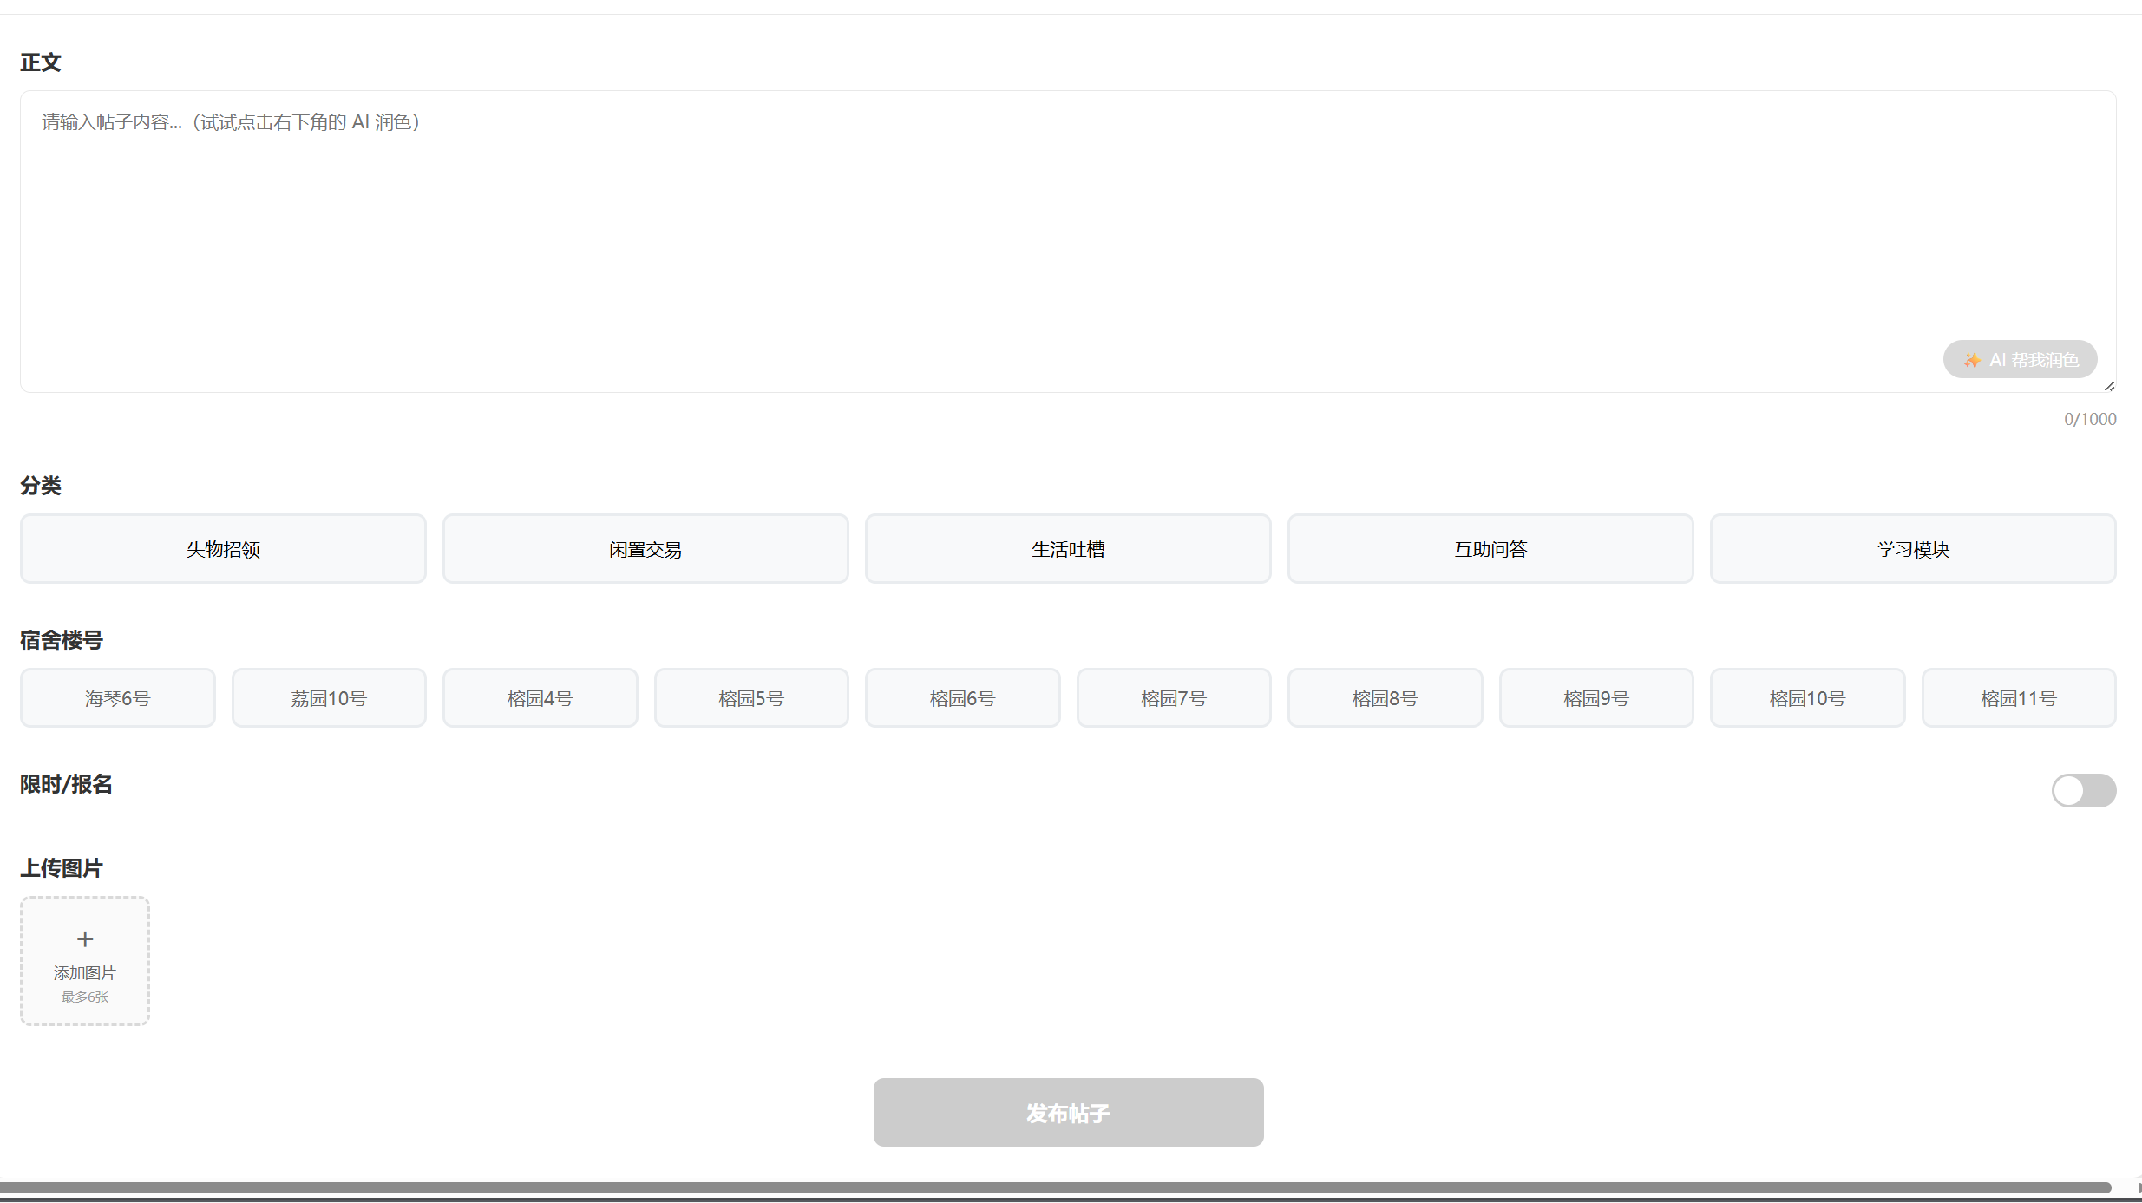
- Vue3 Dashboard Dashboardviews/Statistics.vue），并提供了可视化的敏感词管理和违规处理表格。
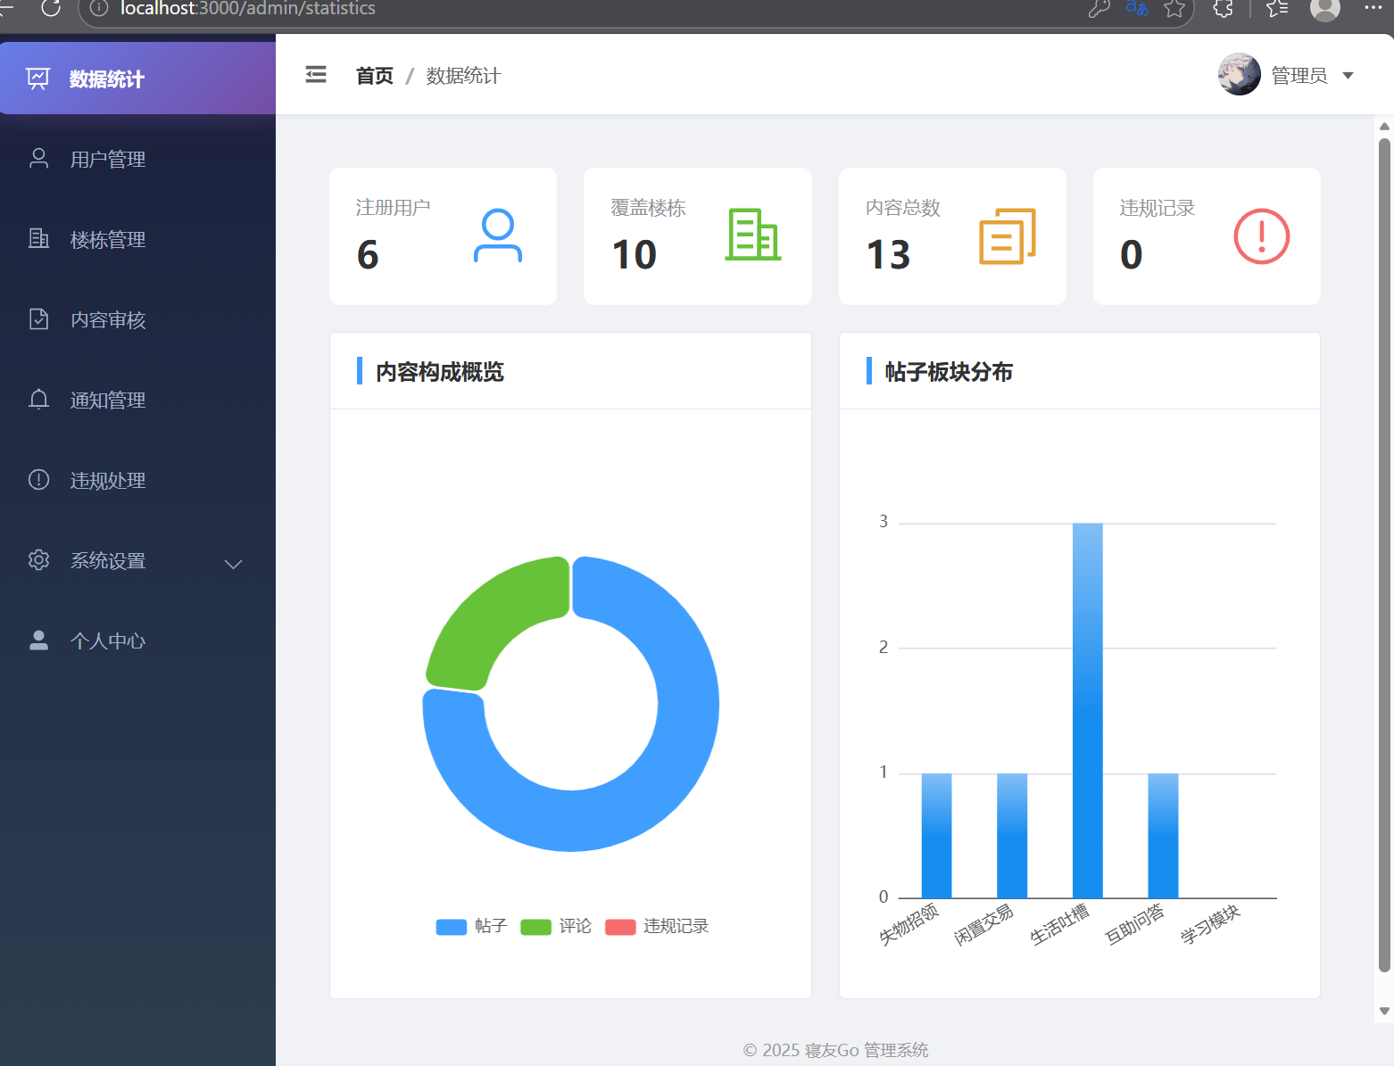
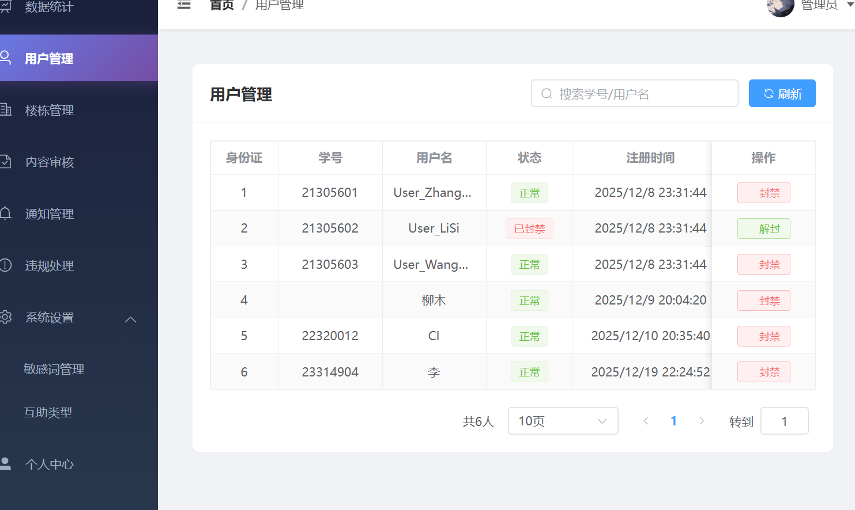
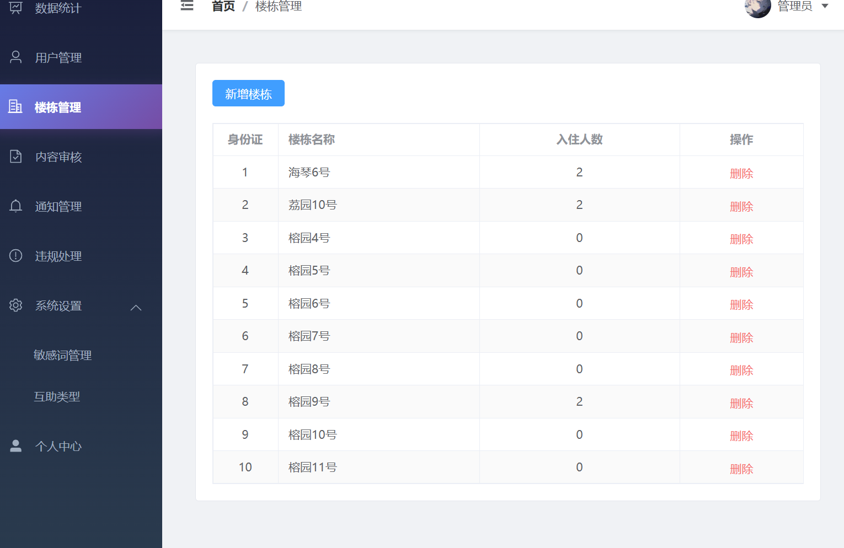
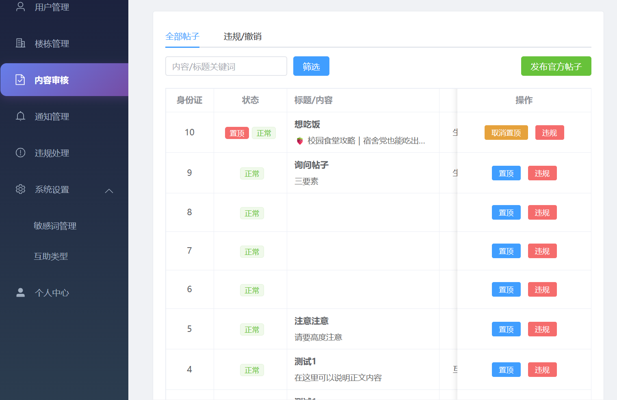
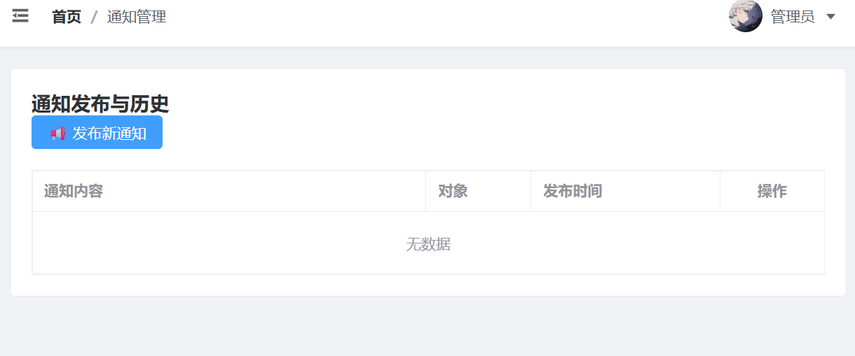
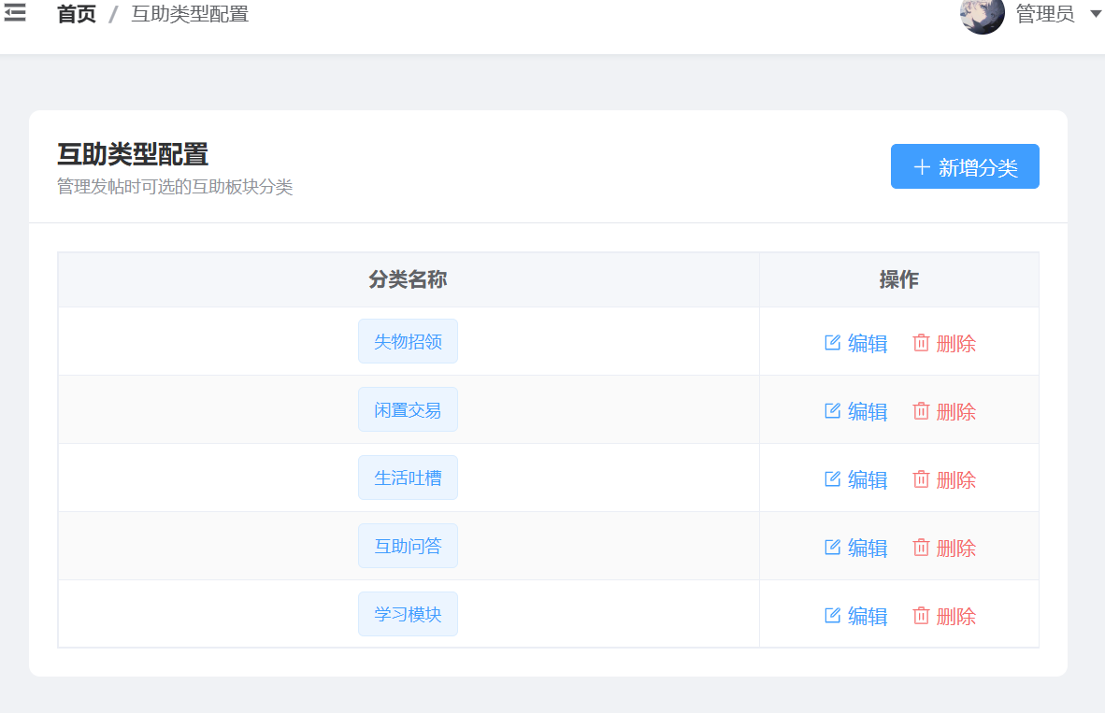

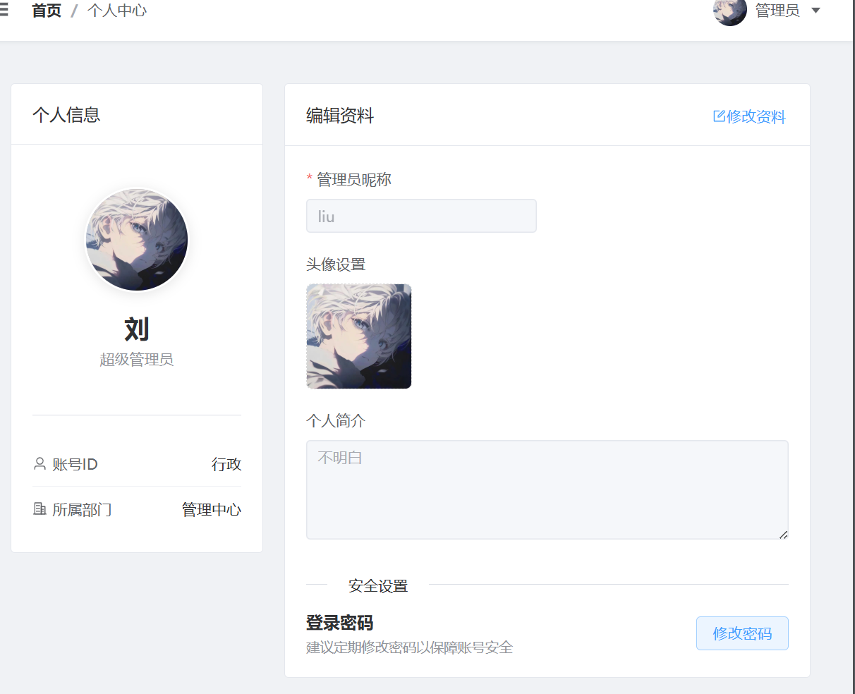

总结： “寝友Go”项目严格按照软件工程规范执行，从需求分析到代码落地，成功构建了一个高内聚、低耦合的校园互助平台。通过引入Go Gin 高性能框架和 Vue3 响应式前端，结合 AI 技术与完善的安全机制，有效解决了设计初期的核心痛点。

